Fiche d’évaluation à rendre avec chaque travail plastique (à reprendre à chaque fois)

Pas de fiche = pas de note
1) Engagement (investissement) dans un projet en relation avec le sujet, pertinence des moyens et des démarches | ………/ 2 points
2) Capacité à produire, à expliquer des opérations plastiques, des savoir-faire. | ……… / 5 points
3) Capacité à décrire, analyser et mettre en relation ses démarches avec le champ artistique et les œuvres en référence vues en classe et personnelles - vocabulaire spécifique précis. | ……… / 5 points
4) Capacité à verbaliser, à développer un point de vue critique et à échanger. | ……… / 3 points
5) Dispositif de présentation explicité et pertinent | ……… / 5 points
TOTAL sur 20 points :
Remarques (de votre professeur) pour une amélioration possible :

Titre de votre travail : Repose toi bien

Ma démarche, Mes idées  Mes intentions  Pourquoi ai-je fait ce travail ?  Vocabulaire plastique à savoir utiliser | J’ai décidé de faire ce poème car c’est quelque chose que j’adore faire et j’avais envie de faire un poème assez grand. Je trouvais que c’était un bon moyen de faire revenir Claude Monet et mon interprétation de ses pensées dans ce poème ou je pouvais exprimer ce que je pensais de son œuvre. J’ai commencé par écrire mon poème en entier sur mon téléphone, puis ai pris mes repères sur une feuille A3 pour écrire le poème au centre de la feuille. J’ai écrit quelques vers au crayon de papier pour repasser ensuite dessus (mon écriture étant quelque peu déplorable), mais je me suis rendu compte que le temps que cela allait prendre était trop long, alors j’ai décidé d’écrire directement au stylo noir. Ensuite, j’ai commencé à dessiner les petits dessins pour cacher les deux fautes d’orthographe que j’ai repéré après avoir fini d’écrire.
Point(s) du programme et problématique traité(s)  À reprendre sur la fiche de cours  Expliquez ce lien | 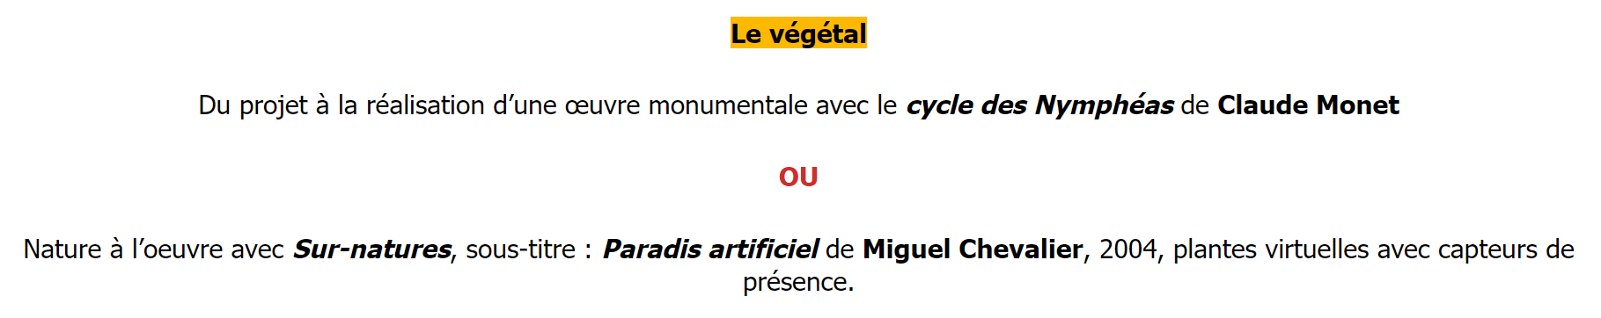  Le poème est basé sur les 8 tableaux des Nymphéas, chacun des paragraphes du deuxième au neuvième représentent chacun un des 8 tableaux exposées au musée de l’Orangerie.
Relation(s) de mon travail avec au moins une œuvre au programme et d’autres proposées dans le cours et personnelles. Expliquez ces liens | Mon travail est en relation avec le Cycle des Nymphéas de Claude Monet, en tout cas les 8 tableaux exposés au musée de l’Orangerie. Mon poème est principalement basé sur la disposition des tableaux dans le musée de l’Orangerie, chaque strophe du poème tant en lien avec une partie du musée. Chaque tableau correspond à une strophe, et on retrouve des strophes d’introduction et de conclusion, de plus qu’une strophe représentant le fil conducteur.  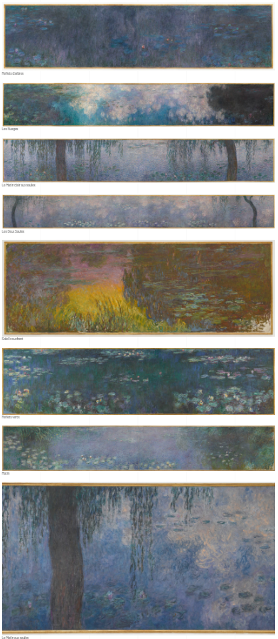  - Claude Monet  - Trois décennies : fin 1890 à 1926 (Mort de Claude Monet)  - Inspiré du jardin d’eau qu’il a créé dans la propriété de sa maison de Giverny en Normandie  - Près de 300 tableaux dont quarante grands formats  - Huile sur toile  - Impressionnisme  Le poème est réalisé au stylo noir pointe 0,1mm et aux feutres Posca, avec des traits de construction réalisés au crayon à papier HB puis gommés. Ce poème fait partie de l’art du langage et de l’art poétique. C’est en hommage au fils de Claude Monet que j’écris ce message, faire perpétuer sa vie à travers ces mots. La barrière au milieu du poème représente le passage à l’âge adulte. Les petits dessins permettent de représenter chaque strophe, mais aussi à cacher les fautes d’orthographes commises.
Analyse plastique de l’œuvre au programme choisie (sous forme de mots clés et/ou de croquis pour la mémoriser)

Analyse plastique de mon travail
Vocabulaire plastique à savoir utiliser pour faire une analyse et pas une simple description de ce que l’on voit déjà !
Citation(s) d’un artiste, auteur, critique, penseur, théoricien, … en lien avec votre travail. Expliquez ce lien et précisez qui est la personne citée. | “Un mort qu'on abandonne est mort deux fois.” Ô Canada ! Terre de nos aïeux (Nouvelles, 1947)  De Marie Lefranc, écrivaine, poétesse et institutrice, née le 4 octobre 1879 à Sarzeau dans le Morbihan en France et morte le 29 décembre 1964 à Saint-Germain-en-Laye dans les Yvelines.  J’ai choisi cette citation qui représentait le but de mon poème, créer quelque chose en hommage au fils de Claude Monet de la vue de Claude Monet, pour montrer l’amour que lui portait son père, et qu’il ne l’a jamais oublié, et il ne voulait pas l’oublier ni l’abandonner.
Lien avec votre thématique : fil conducteur de votre projet artistique regroupant vos travaux plastiques. Expliquez ce lien. | X
Dispositif de présentation imaginé (en croquis ou en photographie). Expliquez vos choix. | Il sera exposé au mur à une hauteur depuis le bas de la feuille de 1m25, pour que toutes personnes, à partir d’un âge où le texte est compréhensible pour eux, puissent le lire. Il sera fixé au mur par un bout de patafix dans chaque coint et un au milieu et rien d’autre, pour ne pas dénaturer l’œuvre et lui ajouter des aspects qui ne sont pas souhaités.
Vignette en photographie ou croquis de votre travail seul et mis en scène (scénographié, exposé) ou lien vers Googledrive, OneDrive, lien YouTube, … | Lien vers le netboard :  https://cbourdenet.netboard.me/comed1g1/?tab=535479&link=2kFErCVi-mzcyxAsr-jpVzMTTA#

